活動名稱 | 12年國民教育課綱設計集課發會研討
辦理地點 | 本校資源中心
辦理日期 | 108/3/6
內容簡介 | 本校課程發展委員會於3/6、5/22分別召開2次課發會，討論並決議有關下學期課程版本、校本課程修正案及編寫108學年度之課程計畫..等。
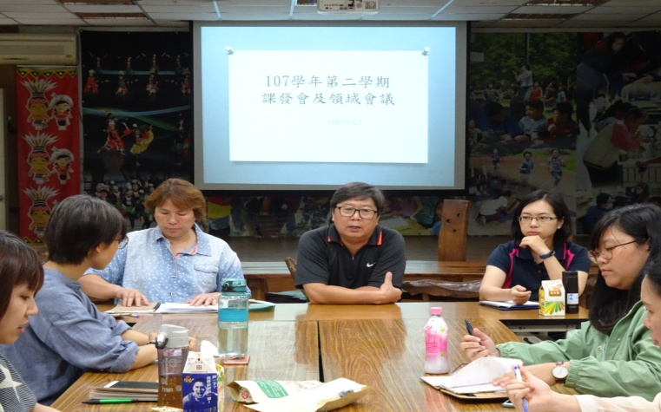 |  | 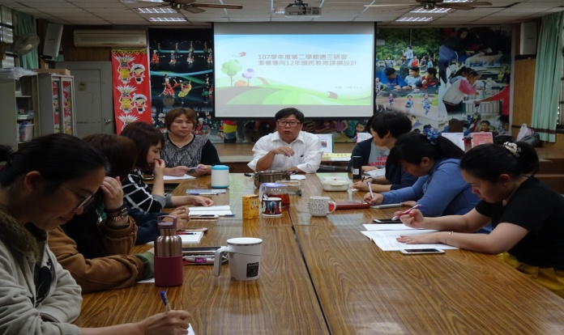
校長說明108年第2次課發會重點 |  | 校長說明108課綱課程設計
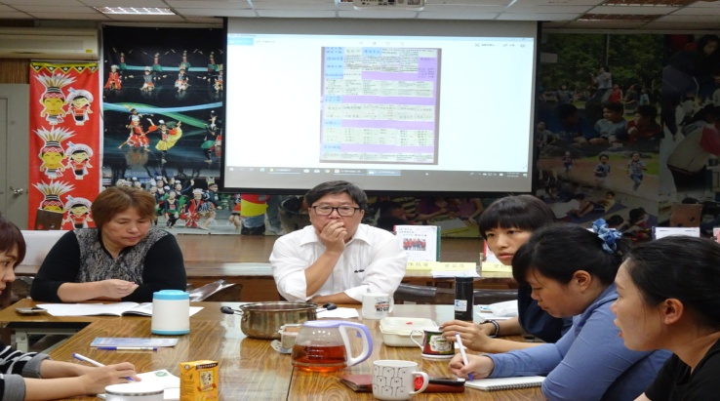 |  | 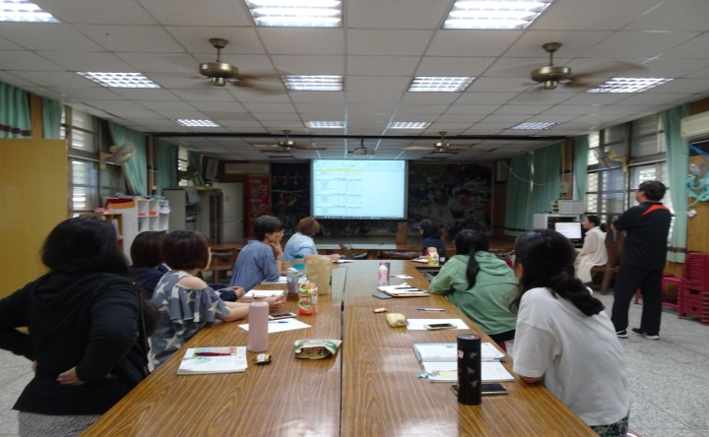
108課程計畫設計 |  | 教務說明簿本項目
課發會成果照片

